Elementary Functions الدوال الاولية

***Polynomials of degree n* الحدوديات من الدرجة**

لتكن الدالة

$$w=f\left(z\right)=\sum_{i=0}^{n}{a_{i}z^{i}}=a_{0}+a_{1}z+…+a_{n}z^{n}$$

تعد من أبسط الدوال $f\left(z\right)$ عدد صحيح موجب يسمى درجة الحدودية والدالة $n$ ثوابت حقيقية , $\left(i=0…n\right) a_{i}$ حيث

العقدية وهي دالة تحليلية (مستمرة وقابلة للإشتقاق) في جميع نقاط المستوي العقدي.

**(Exponential Function) الدوال الأسية**

لتعريف هذه الدالة علينا الرجوع إلى مفاهيم من التفاضل والتكامل وبالأخص الدالة الأسية ذات المتغيرات الحقيقية ودالة الجيب والجيب تمام الحقيقية وبالتالي نستطيع أن نكتب

$$e^{it}=\cos{t}-i\sin{t}$$

**تعريف .** تعرف الدالة الأسية

$$z=x+iy للعنصر exp:C→C$$

كالآتي

$$exp\left(z\right)=e^{x}\left(\cos{y}-i\sin{y}\right)=e^{x}e^{iy}$$

. $y=0$ يمكن أن تقلص للدالة الأسية الإعتيادية عندما $e^{z}$ من التعريف نرى أن

. $e^{z}$ وعادة تكتب بالشكل

**بعض خواص الدوال الاسية:**

. $exp\left(z\right)≠0$ دالة كلية وان $exp\left(z\right)$ أ. الدالة الأسية

$exp\left(z\right)$ هي $exp\left(z\right)$ ب. مشتقة الدالة الأسية

$exp\left(z_{1}+z_{2}\right)=exp\left(z_{1}\right)⋅exp\left(z_{2}\right)$ عددان معقدان فإن $z_{1},z_{2}$ ج. إذا كان

$exp\left(z_{1}-z_{2}\right)=exp\left(z_{1}\right)/exp\left(z_{2}\right)$ عددان معقدان فإن $z_{1},z_{2}$ د. إذا كان

$z=x+iy$ هـ.إذا كان

$$\left|e^{z}\right|=\left|exp\left(z\right)\right|=\left|exp\left(x+iy\right)\right|$$

$$=\left|exp\left(x\right)\right.⋅\left.exp\left(iy\right)\right|$$

$$=\left|exp\left(x\right)\right|⋅\left|exp\left(iy\right)\right|=\left|exp\left(x\right)\right|⋅\left|exp\left(\cos{y}-i\sin{y}\right)\right|$$

$$=\left|exp\left(x\right)\right|⋅\left|1\right|=e^{x}$$

أي أن $\left(2πi\right)$ و. الدالة الأسية دالة دورية من مضاعفات

$$e^{z+2πki}=e^{z}e^{2πki}=e^{z}\left(\cos{2πk}-i\sin{2πk}\right)$$

$$=e^{z}\left(1+0\right)=e^{z}$$

$e^{z}=1+i$ بحيث ان $z=x+iy$**مثال:** جد جميع القيم

بالصيغة الآتية : $e^{z}=1+i$**الحل .** نكتب المعادلة

$$e^{x}e^{iy}=\sqrt{2}e^{\frac{iπ}{4}}$$

وهذا يؤدي إلى أن

$$e^{x}=\sqrt{2} , y=\frac{π}{4}+2nπ \left(n=0,∓1,∓2,…\right)$$

إذن سيكون لدينا $\ln\left(e^{x}\right)=x$ وبما أن

$$x=\ln{\sqrt{2}}=\frac{1}{2} \ln{2}$$

$$y=\left(2n+\frac{1}{4}\right)π \left(n=0,∓1,∓2,…\right) و$$

لذلك ينتج لدينا

$$z=\frac{1}{2} \ln{2}+\left(2n+\frac{1}{4}\right)πi \left(n=0,∓1,∓2,…\right)$$

**مثال**: جد حلول المعادلة

$z_{0}≠0حيث e^{z}=z_{0}$

الحل:

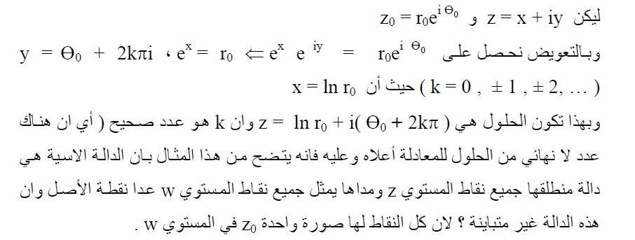

**مثال**: اثبت ان



الحل:



**مثال**: اثبت ان



الحل:



**مثال:** اثبت ان



الحل:

نكتب اولا:

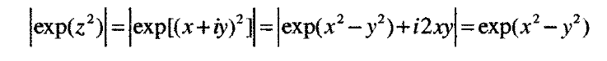

ونكتب

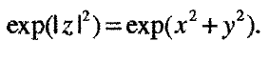

بما ان

$$x^{2}-y^{2}≤x^{2}+y^{2}$$

من الواضح ان

$exp(x^{2}-y^{2})≤exp(x^{2}+y^{2}$***)***

وبهذا ينتهي البرهان

**(The Logarithmic Function) الدالة اللوغارتمية**

أي عدد معقد غير صفري وهذه $z$ حيث $w$ للمتغير $e^{w}=z$ من أهم الدوافع لتعريف الدالة اللوغارتمية هو حل المعادلة ليست دالة متباينة ( واحد-إلى-واحد ) ومعكوسها هو الدالة اللوغارتمية $e^{w}$ المعادلة لها عدد غير منتهي من الحلول لأن الدالة متعددة القيم لذلك سنهتم بصورة خاصة بتعريف فروع اللوغارتم الذي يكون واحد-الى-واحد.

هي معكوسالدالة الأسية $\log{z}$ فإن الدالة اللوغارتمية $z≠0$**تعريف .** لتكن

$z=e^{w}$*إذا وفقط إذا كان $\log{z}=w$*  أي أن

$\log{z}=\ln\left|z\right|+i\left(\arg{z}\right) \left(z≠0 \right)$ وبهذه الحالة فإن

$.\left|z\right|$ هو اللوغارتم الطبيعي للعدد الموجب $\ln\left|z\right|$ حيث

فإن القيمة الرئيسية (الأساسية) للوغارتم تعرف كالآتي $z≠0$**تعريف .** لتكن

$$\operatorname{Log}\left(z\right)=\ln\left|z\right|+i Arg\left(z\right) , \left(\left|z\right|>0 ,-π<Arg\left(z\right)≤π \right)$$

*دالة ذات قيمة واحدة وأن منطلق* *(مجال) هذه الدالة هي كل الأعداد العقدية غير الصفرية في المستوي $\operatorname{Log}\left(z\right)$* نلاحظ أن

. $w$ في المستوي العقدي $-π<Im \left(w\right)≤π$ ومداها هو الشريط الأفقي $z$ العقدي

*تكون كالآتي: $\log{z}$*وكذلك نلاحظ أن من التعريفين السابقين أن قيمة

$$\log{z}=\operatorname{Log}\left(z\right)+2nπi \left(n=0,∓1,∓2,…\right)$$

ويمكن كتابة الدالة اللوغارتمية بالشكل القطبي وكما يلي :

$$\log{z}=\ln{r}+i\left(θ+2nπ\right) ,z=re^{iθ} , n=0,∓1,∓2,…$$

$\log{z}$ فجد $z=-1-\sqrt{3}i$**مثال:** إذا كان

$θ=\frac{-2π}{3} , r=2$, والسعة الزاوية للعدد لذلك يكون $\left|z\right|$**الحل .** من المعروف سابقاً أننا نستطيع إيجاد قيمة

وعليه يكون

$$\log{z}=\ln{2}+i\left(-\frac{2π}{3}+2nπ\right)$$

$$=\ln{2}+2\left(n-\frac{1}{3}\right)πi \left(n=0,∓1,∓2,…\right)$$

$2^{i} جد:$**مثال**

الحل:

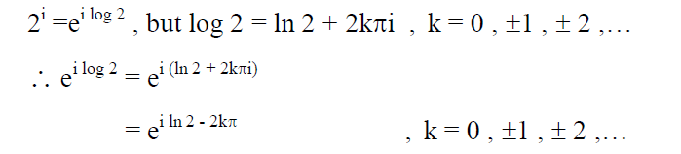

**مثال**: احسب

$$log⁡(1+i)$$

الحل:

بما ان

